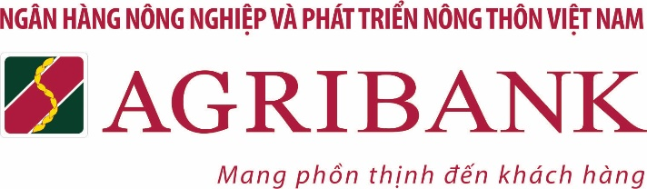  CHI NHÁNH: LỘC NINH TÂY BÌNH PHƯỚC | Mẫu 22/THE
PHIẾU NHẬN HỒ SƠ KIÊM GIẤY HẸN
- PHẦN DÀNH CHO NGÂN HÀNG
Ngày 21/09/2021 Agribank chi nhánh Lộc Ninh Tây Bình Phước xác nhận đã nhận Hồ sơ đề nghị phát hành thẻ của Đơn vị/Ông/Bà: Cao Thị Nhuận
Số CMT/Hộ chiếu/Thẻ căn cước công dân/ĐKKD: 285578857
Ngày cấp: 16/05/2013 Nơi cấp: CA Bình Phước
Địa chỉ: ấp 6A, Lộc Tấn, Lộc Ninh, BP
Điện thoại: … Email: ...
Số tài khoản thanh toán: 5604
Họ tên người đại diện giao dịch với Agirbank (đối với phát hành thẻ trả lương qua tài khoản hoặc thẻ Công ty):
Số CMT/Hộ chiếu/Thẻ căn cước công dân/ĐKKD:
Ngày cấp: ……..…/………/….… Nơi cấp:
Hồ sơ bao gồm các giấy tờ sau:
1. Giấy đề nghị phát hành thẻ ghi nợ/ Giấy đề nghị phát hành lại thẻ.
2. Hợp đồng phát hành và sử dụng thẻ ghi nợ.
3. Chứng minh thư photo số: 285578857
Thông tin phát hành thẻ:
Số lượng thẻ: 01 Thẻ Trong đó: 01 thẻ chính và không phát hành thẻ phụ.
Loại thẻ: Ghi nợ nội địa Hạng thẻ: Chuẩn
Hẹn Quý khách trực tiếp đến Agribank chi nhánh Lộc Ninh Tây Bình Phước nhận thẻ và mã PIN sau 05 ngày làm việc kể từ ngày 21/09/2021.
Trường hợp sau 03 (ba) tháng kể từ ngày đến hẹn nhận thẻ và mã PIN, nếu chủ thẻ không đến nhận thẻ và mã PIN mà không có lý do chính đáng, chi nhánh sẽ thực hiện hủy thẻ theo quy định của Agribank.
Khi đến nhận thẻ và mã PIN, Quý khách cần mang theo:
- Phiếu nhận hồ sơ kiêm giấy hẹn;
- CMT/Hộ chiếu/Thẻ căn cước công dân;
- Giấy ủy quyền có xác nhận của cơ quan có thẩm quyền (trường hợp ủy quyền cho người khác nhận thẻ).
- Giấy ủy quyền của tổ chức/đơn vị cho cá nhân giao dịch với Agribank (trường hợp phát hành thẻ trả lương qua tài khoản hoặc trường hợp phát hành thẻ Công ty).
Trường hợp nhận thẻ, mã PIN qua bưu điện: Sau khi nhận được thẻ và mã PIN, đề nghị Quý khách điền đầy đủ thông tin vào Phần xác nhận của khách hàng và gửi lại Phiếu này cho Agribank theo địa chỉ:
- Tên: Agribank chi nhánh Lộc Ninh Tây Bình Phước
- Địa chỉ: 264 QL13 KP Ninh Thịnh TT Lộc Ninh H.Lộc Ninh T.BP.

Agribank chỉ kích hoạt hiệu lực thẻ sau khi nhận được Phiếu nhận hồ sơ kiêm giấy hẹn có đủ xác nhận của khách hàng.
GIAO DỊCH VIÊN
(Ký, ghi rõ họ tên)

Cao Thị Nhuận

- PHẦN XÁC NHẬN CỦA KHÁCH HÀNG
Vào … h … ngày … /....../20......, tôi đã nhận đủ thẻ và mã PIN, cụ thể như sau:
Số lượng thẻ: 01 Thẻ, trong đó: 01 thẻ chính và không phát hành thẻ phụ.
Số lượng mã PIN: 01 Mã Pin.

CHỦ THẺ/NGƯỜI ĐƯỢC UỶ QUYỀN
(Ký, ghi rõ họ tên)

